.

актуалізація
З В І Ту

ПРО ОЦІНКУ
майна.
Об'єкт оцінки: майно – автомобіль SKODA SUPERB 2007 р.в., держ. номер АХ1700СІ,
що перебуває в господарському віданні
КНП «МІСЬКА КЛІНІЧНА БАГАТОПРОФІЛЬНА ЛІКАРНЯ № 17» ХМР

Форма власності: комунальна.

Ціль оцінки: визначення вартості об'єкта оцінки для подальшої реалізації в системі онлайн
аукціонів з продажу та здачі в оренду майна PROZORRO. Продажі.

Дата оцінки: 30.09.2021 р.

м. Харків
2021 р.

ВИСНОВОК
про вартість майна.

Суб'єкт оціночної діяльності - ФОП Буйницький Максим Валерійович, що діє на підставі листа № 1187 від 29.09.2021 КНП «МІСЬКА КЛІНІЧНА БАГАТОПРОФІЛЬНА ЛІКАРНЯ № 17» ХМР, з метою визначення вартості об'єкта оцінки для подальшої реалізації в системі онлайн аукціонів з продажу та здачі в оренду майна PROZORRO. Продажі., робить висновок про таке:

В результаті проведених розрахунків загальна вартість майна - автомобіль SKODA SUPERB 2007 р.в., держ. номер АХ1700СІ, що перебуває в господарському віданні КНП «МІСЬКА КЛІНІЧНА БАГАТОПРОФІЛЬНА ЛІКАРНЯ № 17» ХМР станом на 30.09.2021р., склала:

54654,00 (п’ятдесят чотири тисячі шістсот п’ятдесят чотири) гривень
без урахування ПДВ.

Висновок про вартість майна робиться на підставі розрахунків, проведених порівняльним підходом.

Кваліфікаційне свідоцтво оцінювача та Сертифікат суб'єкта оціночної діяльності на дату оцінки дійсні.

СОД ФО-П Буйницький М. В. ________________ М. В. Буйницький
(свідоцтво МФ № 4465
свідоцтво про реєстрацію № 6239)

зміст:

ВИСНОВОК 2
зміст: 3
ВСТУП. 4
КВАЛІФІКАЦІЙНІ ДОКУМЕНТИ ОЦІНЮВАЧА. 4
НОРМАТИВНО-ПРАВОВА БАЗА ТА ЛІТЕРАТУРНІ ДЖЕРЕЛА ПО ОЦІНЦІ. 4
ПРИПУЩЕННЯ І ОБМЕЖУВАЛЬНІ УМОВИ ВИКОРИСТАННЯ ЦЬОГО ЗВІТУ. 5
1. МЕТОДОЛОГІЯ ОЦІНКИ. 5
2. Методичні підходи і методи оцінки КТЗ 6
3. Визначення вартості КТЗ 7
4. ОПИС ОБ'ЄКТА ОЦІНКИ. 8
АНАЛІЗ НАЙБІЛЬШ ЕФЕКТИВНОГО ВИКОРИСТАННЯ. 8
визначення зносу. 8
РОЗРАХУНОК ВАРТОСТІ З ВИКОРИСТАННЯМ порівняльного ПІДХОДУ. 10
АНАЛІЗ ОТРИМАНИХ РЕЗУЛЬТАТІВ. 10
ЗАЯВА ОЦІНЮВАЧА. 11
ДОДАТКИ. 12

ВСТУП.
На підставі листа № 1187 від 29.09.2021 КНП «МІСЬКА КЛІНІЧНА БАГАТОПРОФІЛЬНА ЛІКАРНЯ № 17» ХМР ФО-П Буйницьким М.В. була проведена актуалізація оцінки майна, яке іменуються далі в цьому звіті, як «Об'єкт оцінки», або «Об'єкт».
Об'єкт оцінки: майно - автомобіль SKODA SUPERB 2007 р.в., держ. номер АХ1700СІ, що перебуває в господарському віданні КНП «МІСЬКА КЛІНІЧНА БАГАТОПРОФІЛЬНА ЛІКАРНЯ № 17» ХМР.
Власник об'єкта оцінки: територіальна громада м. Харкова.
Форма власності: комунальна.
Ціль оцінки: визначення вартості об'єкта оцінки для подальшої реалізації в системі онлайн аукціонів з продажу та здачі в оренду майна PROZORRO. Продажі.
Дата оцінки: незалежна оцінка проводиться за станом на 30 вересня 2021 року.
Дата складання звіту: 01 жовтня 2021 року.

КВАЛІФІКАЦІЙНІ ДОКУМЕНТИ ОЦІНЮВАЧА.
Кваліфікаційне свідоцтво оцінювача МФ № 4465 від 22 липня 2006 року.
Свідоцтво про реєстрацію у Державному реєстрі оцінювачів № 6239 від 31 січня 2008 року.
Посвідчення про підвищення кваліфікації оцінювача МФ № 3381-ПК від 04 грудня 2019 року.
Сертифікат № 403/20 суб'єкта оціночної діяльності від 20 травня 2020 року.
Свідоцтво про Державну реєстрацію ФО-П від 11 липня 2006 року.

НОРМАТИВНО-ПРАВОВА БАЗА ТА ЛІТЕРАТУРНІ ДЖЕРЕЛА ПО ОЦІНЦІ.

Оцінка проводилась керуючись Законами України, нормативними й методичними матеріалами:
- Законом України ««Про оцінку майна, майнових прав та професійну оціночну діяльність в Україні»;
- Національним стандартом №1 «Загальні засади оцінки майна й майнових прав», затвердженого Постановою КМУ від 10.09.2003 р. №1440;
- Господарським кодексом України;
- Закон України «Про публічні закупівлі» № 922-VIIIвід 25.12.2015р.
- Інструктивним листом ФДМУ № 10-20-9281 від 26 грудня 1995 р. «Вимоги к звітам про оцінку майна»
- Методика товарознавчої експертизи та оцінки колісних транспортних засобів від 24 листопада 2003 р. № 1074/8395
- Інструктивним листом ФДМУ № 10-36-18407 від 17 грудня 2008 р. «Щодо виконання робіт з оцінки майна оцінювачами філій, які є відокремленими підрозділами суб'єкта оціночної діяльності - суб'єкта господарювання»;
- Лебідь Н.В. «Оцінка майна та майнових прав в Україні» Підручник;
- Іншими законодавчими і нормативними актами України та рішеннями виконавчого комітету, сесій Харківської міської ради.

ПРИПУЩЕННЯ І ОБМЕЖУВАЛЬНІ УМОВИ ВИКОРИСТАННЯ ЦЬОГО ЗВІТУ.

Заява оцінювача, що є невід'ємною частиною Звіту (знаходиться перед розділом Додатки), обмежується наступними положеннями:
Від оцінювача не потрібна явка в суд або дача показань іншим способом із приводу складання Звіту або оцінюваного майна, крім як на підставі додаткової умови з Замовником, або офіційним викликом до суду.
Оцінювач особисто проводив натурне обстеження об'єкта та не несе відповідальності за стан деформації, дефектів елементів будинків, споруджень, обладнання, що не можуть бути виявленими при звичайному обстеженні або за допомогою представленої технічної документації.
Оцінювач провів аналіз усіх зібраних вихідних даних та другої вихідної інформації.
При проведенні оцінки допускалась відсутність яких-небудь схованих факторів, що впливають на вартість оцінюваного майна. На Оцінювачі не лежить відповідальність за виявлення подібних факторів.
Вихідні дані та інформація, що використовувалися Оцінювачем при підготовці Звіту, були отримані з надійних джерел і вважаються достовірними та достатніми для проведення оцінки. Оцінювач не може гарантувати їх абсолютну точність.
Судження Оцінювача про вартість майна дійсна винятково на дату оцінки. Оцінювач не приймає на себе відповідальність за наступні зміни соціальних, економічних, юридичних та природніх умов, що можуть впливати на вартість оцінюваного майна.
Звіт складений таким чином, щоб не виникало можливості невірного або неповного розуміння викладеної в ньому інформації, або неадекватної її інтерпретації з боку якої-небудь зацікавленої сторони.
Звіт може бути використаний тільки з метою, що задекларована у Вступу до Звіту.
Оцінювач не несе відповідальності за поновлення цієї роботи у випадку будь-яких змін після дати складання цього Звіту.

1. МЕТОДОЛОГІЯ ОЦІНКИ.
Згідно п.51 Національного стандарту №1 „ Загальні засади оцінки майна й майнових прав” незалежна оцінка майна проводитися в такій послідовності:
- підписання договору на проведення оцінки;
- ознайомлення з об'єктом оцінки, збір і обробка вихідних даних і іншої інформації, необхідної для проведення оцінки;
- ідентифікація об'єкта оцінки й пов'язаних з ним прав, аналіз можливих обмежень і застережень, які можуть супроводжувати процедуру проведення оцінки й використання її результатів;
- вибір необхідних методичних підходів, методів і оцінних процедур, що найбільш відповідають меті оцінки та обраній базі, зазначеної в договорі, на проведення оцінки, та їх застосування;
- узгодження результатів оцінки, отриманих із застосуванням різних методичних підходів;
- складання звіту про оцінку майна й висновку про вартість об'єкта оцінки на дату оцінки;
- актуалізація звіту про оцінку майна на нову дату (якщо буде потреба).
При визначенні вартості звичайно використаються три основних підходи:
- витратний підхід;
- порівняльний підхід (аналогів продаж);
- дохідний підхід.

2. Методичні підходи і методи оцінки КТЗ

2.1. Основним підходом до визначення ринкової вартості КТЗ є порівняльний підхід.
Порівняльний підхід ґрунтується на аналізі цін продажу (пропозиції) КТЗ, ідентичних або аналогічних оцінюваному на первинному чи вторинному ринках КТЗ, з відповідним коригуванням, що враховує відмінності між об'єктом порівняння та об'єктом оцінки.
Під первинним слід розуміти ринок нових КТЗ, під вторинним - ринок КТЗ, які були в користуванні.
Для визначення вартості за порівняльним підходом використовуються статистично усереднені цінові дані КТЗ, які були відчужені в Україні, за умов, що вони відповідають змісту поняття "ринкова вартість", зокрема ґрунтуються на даних ринку КТЗ і зведені в довідниках, до яких висуваються вимоги щодо науковості, об'єктивності, об'ємності інформації.
2.2. Найбільш вірогідним методом порівняльного підходу до оцінки КТЗ є метод, заснований на аналізі цін ідентичних КТЗ.
За цим методом вартість визначається на базі середньої ціни продажу (пропозиції) ідентичного КТЗ з відповідним строком експлуатації. Подальше коригування враховує різницю між пробігом, комплектністю, укомплектованістю, технічним станом об'єкта порівняння та об'єкта оцінки.
2.3. У разі неможливості визначення вартості КТЗ з урахуванням цін ідентичних КТЗ допускається використання методу, заснованого на аналізі цін аналогічних транспортних засобів.
За цим методом вартість КТЗ визначається відповідно до цінових даних, аналогічних, але не ідентичних КТЗ, з належним або скоригованим строком експлуатації. Подальше коригування вартості здійснюється шляхом врахування різниці між пробігом, комплектністю, укомплектованістю, технічним станом об'єкта порівняння та об'єкта оцінки.
2.4. Коригування, які застосовуються в порівняльному підході, приймаються у вигляді коефіцієнта (відсотка) до середньої ціни КТЗ або у вигляді грошової суми, що додається або вираховується з цієї ціни, а також комбінування зазначених засобів.
Коригування вартості КТЗ з причин різниці в пробігу здійснюється коефіцієнтом коригування ринкової вартості КТЗ за величиною пробігу; з причин різниці технічного стану - процентом додаткового збільшення (зменшення) ринкової вартості КТЗ залежно від умов догляду, зберігання, використання та ін.; з причин функціонального зносу КТЗ - коефіцієнтом функціонального зносу; з причин особливостей економічного стану в різних регіонах України і різних країнах світу - коефіцієнтом ринку регіону та коефіцієнтом коригування вартості КТЗ у країні придбання до його вартості в провідних країнах-експортерах.
Вартість КТЗ коригується відповідною грошовою сумою, яка враховує його комплектність, укомплектованість, наявність пошкоджень, які потребують відновлювального ремонту, відновлення і (чи) оновлення складників.
2.5. Для визначення вартості обладнання (з урахуванням ремонтних робіт з його монтажу) спеціальних, спеціалізованих та переобладнаних КТЗ допускається використання методу мультиплікаторів.
За цим методом вартість визначається на базі розрахунку співвідношень вартостей встановленого обладнання аналогічних транспортних засобів з величиною визначального технічного параметра, який обумовлює вартість спеціального або спеціалізованого КТЗ (вантажність, потужність тощо).
2.6. Для визначення вартості складників КТЗ у разі відсутності цінової інформації дилера виробника КТЗ допускається використання відповідних даних, одержаних шляхом обстеження ринку регіону.
2.7. Для оцінки спеціальних, спеціалізованих КТЗ у разі неможливості застосування порівняльного підходу застосовується комбінований витратно-порівняльний підхід, заснований на використанні інформації про вартість базового КТЗ з додаванням вартості спеціального або спеціалізованого обладнання та з урахуванням вартості робіт з його монтажу.
Комбінований витратно-порівняльний підхід застосовується для визначення вартості КТЗ, що мають пошкодження чи розукомплектовані.
У разі оцінки КТЗ, вироблених штучно, їх вартість визначається на базі калькуляції витрат на виготовлення КТЗ з подальшим коригуванням із застосуванням порівняльного підходу.
Окремо витратний підхід застосовується для визначення вартості відновлювального ремонту КТЗ та вартості матеріального збитку, заподіяного власникові КТЗ.
2.8. Основні методи витратного підходу, які використовуються для оцінки КТЗ:
калькуляція витрат на переобладнання КТЗ;
калькуляція витрат на відновлення пошкоджених чи розукомплектованих КТЗ і їх складників;
калькуляція витрат на штучне виготовлення КТЗ;
калькуляція витрат на демонтаж працездатних складників у разі визначення утилізаційної вартості КТЗ.
2.9. Фізичний знос обумовлюється погіршенням технічного стану КТЗ унаслідок експлуатаційного зносу його складників. Фізичний знос ураховується як втрата вартості КТЗ, що виникає в процесі його експлуатації.
Фізичний знос може розраховуватись у вигляді коефіцієнта фізичного зносу складників залежно від технічного стану КТЗ, який відображає взаємозв'язок умов експлуатації і технічного стану КТЗ з вартістю його складників.
Фізичний знос може також визначатись шляхом урахування погіршення технічного стану КТЗ унаслідок отриманих і усунених пошкоджень залежно від вартості їх усунення.
2.10. Фізичний знос несправного КТЗ (його складників) чи такого, який був у користуванні, підлягає усуненню за умов технологічної можливості та економічної доцільності їх відновлення, що враховується під час оцінки.
Заміна складових частин КТЗ призначається у разі, якщо їх фізичний знос не може бути усунений.
2.11. Функціональний знос КТЗ визначається за допомогою коефіцієнта функціонального зносу, який характеризує ступінь зниження рівня функціональних, споживчих характеристик оцінюваного КТЗ відносно аналогічного, що випускається на дату виконання оцінки.
2.12. Коефіцієнтом ринку регіону враховується рівень цін продажу та поточних цін пропозиції продажу в даному регіоні відносно цін з довідкової літератури.
Коефіцієнт зведення вартості КТЗ в країні придбання до його вартості у провідних країнах-експортерах ураховує рівень цін продажу (пропозиції) у країні придбання до його середньої ціни у провідних країнах-експортерах.
2.13. Дохідний підхід під час оцінки відокремлених КТЗ не використовується.

3. Визначення вартості КТЗ

3.1. Оцінка КТЗ здійснюється переважно із застосуванням бази оцінки, яка відповідає ринковій вартості.
Ринкова вартість КТЗ ураховує його комплектність, укомплектованість і фактичний технічний стан, строк експлуатації, величину пробігу, умови, у яких він експлуатувався (зберігався), особливості кон'юнктури ринку регіону.
Згідно з принципами зміни вартості, попиту та пропозиції значення ринкової вартості є змінною за фактором часу величиною, яка залежить від коливань ринкових цін на КТЗ та його складники.
3.2. Основним підходом, який використовується для оцінки КТЗ, є порівняльний підхід. Згідно з ним визначення вартості КТЗ на території України проводиться на підставі їх цін продажу та поточних цін пропозиції до продажу, які зазначені у вітчизняних довідниках. Зазначені ціни є статистично усередненими ціновими даними КТЗ, які були відчужені в Україні згідно з умовами, що відповідають змісту і поняттю "ринкова вартість".
Використання зарубіжної довідкової літератури допускається у разі відсутності потрібної інформації у вітчизняних довідниках.
Вартість КТЗ, яка наведена в іноземній валюті, визначається в гривнях за офіційним курсом НБУ на дату оцінки.
Основним методом у межах порівняльного підходу є метод, заснований на аналізі цін ідентичних КТЗ.
3.3. Для підбору аналога перевагу слід надавати транспортним засобам того самого виробника (країни-виробника).
Рік виготовлення аналога повинен відрізнятися від року виготовлення оцінюваного КТЗ не більше ніж на 5 років.
Аналог уважається підібраним, якщо відхилення факторів за кожною порівнюваною характеристикою, яка має числовий вираз, не перевищує ± 5 %. Інші функціональні характеристики повинні збігатися.
Якщо відхилення поодиноких факторів за порівнюваними характеристиками, які мають числове вираження, перевищує ± 5 %, довідкова ціна приймається як середнє арифметичне значення декількох найбільш близьких аналогів.
3.4. Ринкова вартість технічно несправного, розукомплектованого КТЗ (зокрема КТЗ, що ввозиться на митну територію України) не може бути меншою за вартість металобрухту складників, що залишилися, з урахуванням витрат на його утилізацію.
3.5. Якщо вартість відновлювального ремонту, з урахуванням коефіцієнта фізичного зносу складників розукомплектованого або аварійно пошкодженого КТЗ, перевищує його ринкову вартість без зазначених пошкоджень, то ринкова вартість такого КТЗ не розраховується. Відновлення такого КТЗ за принципом внеску є економічно недоцільним.
У цьому випадку може бути визначена вартість утилізації КТЗ.
3.6. Вартість утилізації КТЗ визначається як сума ринкової вартості технічно справних складників та вартості металобрухту складників, які залишилися, або із застосуванням методу питомої ваги окремої складової КТЗ від ринкової вартості КТЗ.

4. ОПИС ОБ'ЄКТА ОЦІНКИ.

Оцінюваний об'єкт – майно: автомобіль SKODA SUPERB 2007 р.в., держ. номер АХ1700СІ, що перебуває в господарському віданні КНП «МІСЬКА КЛІНІЧНА БАГАТОПРОФІЛЬНА ЛІКАРНЯ № 17» ХМР
На дату оцінки майно було у використанні. Знаходиться у не робочому стані. На кузові автомобіля пошкодження після ДТП. Відсутній двигун та КПП. Корозія крил і коробів, втрата міцності і жорсткості металевих елементів автомобіля, деформація дверей, обрив кульової опори, рушення цілісності паливних шлангів, штуцерів.

АНАЛІЗ НАЙБІЛЬШ ЕФЕКТИВНОГО ВИКОРИСТАННЯ.
Під найбільш ефективним використанням розуміється використання майна, в результаті якого вартість об'єкта оцінки є максимальною. При цьому розглядаються тільки ті варіанти використання майна, які є технічно можливими, юридично дозволеними та економічно доцільними.
- Правова дозволеність - характер передбачуваного використання не суперечить законодавству, що обмежує дії власника.
- Технічна можливість - найбільш ефективне використання нерухомості залежить від її фізичних характеристик. Топографічні і географічні особливості також можуть накладати істотні обмеження на використання. Наявність комунальних зручностей може виявитися вирішальним чинником при виборі варіанту використання. Наприклад, неможливість підключення до магістрального каналізаційного колектору може виключити варіант найбільш ефективного використання.
- Економічна доцільність - розгляд тих технічно здійсненних і дозволених законом варіантів використання, які приноситимуть дохід.

Розглянувши такі фактори, як стан конструктивних елементів, фізичний стан, можливі затрати на відновлення Оцінювач надає висновок, що використання об'єкта оцінки можливо тільки після проведення капітального ремонту автомобіля.

визначення зносу.
Стандарт № 1 поділяє знос за ознаками його виникнення на фізичний, функціональний та економічний (зовнішній).
- Фізичний знос – зношування, обумовлений частковою або повною втратою первинних технічних і технологічних якостей об'єкта оцінки.
- Функціональний знос – зношування, обумовлений частковою або повною втратою первинних функціональних (споживчих) характеристик об'єкта оцінки.
- Економічний (зовнішній) знос – зношування, обумовлений впливом соціально-економічних, екологічних і ін. факторів на об'єкт оцінки.
Одним з найпоширеніших методів розрахунку фізичного зносу є метод «терміну життя» та «експертний метод».
Метод «терміну життя». Метод – розрахунковий, він заснований на припущенні про те, що майно зношується рівномірно протягом усього нормативного терміну експлуатації. Тоді, якщо позначити нормативний термін експлуатації як Тн, а решту терміну служби – Т ост, то фізичний знос (Фі) можно розрахувати за формулою: (Тн-Тост.)/Тн.
Так як, Оцінювачу не була надана інформація щодо нормативного терміну служби, метод «терміну життя» не використовується.
«Експертний метод». Метод зводиться до того, що фізичний стан оцінюваного майна класифікується до певної якісної групи усереднених станів.
Для кожної з цих груп станів вже визначений свій відсоток зносу, тому після класифікації стану майна за кожною з груп, береться з таблиці відповідний відсоток зносу. З цією метою використовується емпірична таблиця.
Зазвичай використовують наступну градацію станів та відповідні відсотки фізичного зносу:

Рівень зносу (знецінення), % | Характеристика технічного стану | Залишковий термін служби, %
0 | Нове:  Обладнання нове, встановлене і ще не експлуатується, знаходиться у відмінному стані. | 100
5 |  | 95
10 | Дуже добре:  Практичне нове обладнання, що не довго було в експлуатації і не вимагає ремонту та заміни деталей чи агрегатів. | 90
15 |  | 85
20 | Добре:  Обладнання,що вже було в експлуатації, повністю відремонтоване чи відновлене. | 80
25 |  | 75
30 |  | 70
35 |  | 65
40 | Задовільне:  Обладнання,що вже було в експлуатації, вимагає деякого ремонту чи заміни окремих незначних деталей, вузлів. | 60
45 |  | 55
50 |  | 50
55 |  | 45
60 |  | 40
65 | Умовно продатне:  Обладнання,що вже було в експлуатації, придатне до експлуатації, але вимагає значного ремонту або заміни головних (суттєвих) деталей, вузлів. | 35
70 |  | 30
75 |  | 25
80 |  | 20
85 | Незадовільне:  Обладнання,що вже було в експлуатації, вимагає капітального ремонту, такого як заміна основних робочих органів, основних агрегатів. | 15
90 |  | 10
97,5 | Не придатне до експлуатації:  Обладнання, яке немає реальних перспектив продажу, крім реалізації за вартістю конструкційних (основних) матеріалів. | 2,5
100 |  | 0
Визначення величини фізичного зносу проводиться на підставі візуального огляду.
Отже технічний стан можна охарактеризувати як: «незадовільний». Майно, що вже було в експлуатації. Знаходиться у не робочому стані. На кузові автомобіля пошкодження після ДТП. Відсутній двигун та КПП. Корозія крил і коробів, втрата міцності і жорсткості металевих елементів автомобіля, деформація дверей, обрив кульової опори, рушення цілісності паливних шлангів, штуцерів. Виходячи з технічного стану експертного методу, приймаємо чисельне значення фізичного зносу Об’єкту оцінки у розмірі: – 85% - незадовільний. Майно, що вже було в експлуатації, вимагає капітального ремонту.
Функціональний та економічний знос обладнання відсутні. Коефіцієнт зносу буде складати 1.

РОЗРАХУНОК ВАРТОСТІ З ВИКОРИСТАННЯМ порівняльного ПІДХОДУ.

Враховуючи особливості Об'єкту оцінки, Оцінювачем було здійснено маркетингове вивчення пропозицій відносно вартості подібного майна на ринку. Інформація узята з мережі Інтернет.
Майно, яке підлягає оцінки, вже було в експлуатації, вимагає капітального ремонту, такого як заміна основних робочих органів, основних агрегатів.

Параметри | Об'єкт оцінки | Аналог
Параметри | Об'єкт оцінки | 1 | 2 | 3 | 4
Модель автомобіля | SKODA SUPERB | SKODA SUPERB | SKODA SUPERB | SKODA SUPERB | SKODA SUPERB
Рік випуску | 2007 | 2007 | 2007 | 2007 | 2007
Ціна $ |  | 5400 | 5500 | 5700 | 5000
Загальний технічний стан | Не задовільний | Добрий | Добрий | Добрий | Задовільний
Загальний технічний стан | Поправка | 0,4 | 0,4 | 0,4 | 0,5
Загальний технічний стан | Скоригована вартість, $ | 2160 | 2200 | 2280 | 2380
Поправка на торг | Поправка | 0,9 | 0,9 | 0,9 | 0,9
Поправка на торг | Скоригована вартість, $ | 1944 | 1980 | 2052 | 2250
Вартість об'єкту, $, без ПДВ |  | 2056,5
Курс НБУ на 30.09.2021р. |  | 26,576
Вартість об'єкту, грн., без ПДВ |  | 54653,54

Вартість майна (округле значення) складає: 54654,00 грн. без урахування ПДВ.

АНАЛІЗ ОТРИМАНИХ РЕЗУЛЬТАТІВ.
В процесі оцінки були вивчені всі доступні джерела інформації та документи, визначена методологія оцінки у відповідністю з поставленим завданням.
Розрахунки вартості об'єкту проведено у рамках порівняльного підходу, оскільки розрахунок вартості, виконаний на його підставі, базується цілком на ринкових даних та найбільш відповідає економічній ситуації, що склалася на ринку подібного типу майна на дату оцінки.
Таким чином, вартість майна : автомобіль SKODA SUPERB 2007 р.в., держ. номер АХ1700СІ, що перебуває в господарському віданні КНП «МІСЬКА КЛІНІЧНА БАГАТОПРОФІЛЬНА ЛІКАРНЯ № 17» ХМР, станом на 30.09.2021р. становить:

54654,00 (п’ятдесят чотири тисячі шістсот п’ятдесят чотири) гривень без урахування ПДВ.

СОД ФО-П Буйницький М. В. ________________ М. В. Буйницький
(свідоцтво МФ № 4465
свідоцтво про реєстрацію № 6239)

ЗАЯВА ОЦІНЮВАЧА.
Я, виконавець роботи, виходячи з повноти своїх знань і переконань заявляю, що:
Дана оцінка дійсна лише на дату оцінки та з метою, вказаною в даному звіті.
В процесі оцінки спеціальна експертиза документів, які стосуються прав власності на оцінюваний об'єкт не проводилась. Право власності на розглянуте майно, а також майнові права вважаються цілком відповідними вимогам діючого Законодавства.
Я особисто інспектував об'єкт оцінки, що охоплений Звітом.
Я не маю поточної чи майбутньої зацікавленості у власності, що являє собою предмет даного Звіту. Я не маю персональної зацікавленості чи упереджень в ставленні до сторін, що приймають участь в процесі оформлення документації.
Виконаний мною аналіз, мої судження і висновки обмежені лише приведеними припущеннями та обмежувальними умовами і являють собою мої власні професійні судження, аналіз та висновки.
Моя винагорода за проведення оцінки ніяким чином не залежить від результатів оцінки.
Мій аналіз, судження готувались, а даний Звіт складався відповідно Національних стандартів, Закону України «Про оцінку майна, майнових прав та професійну оціночну діяльність в Україні», норм професійної діяльності оцінювача.
Ніхто не впливав на мої судження та висновки, зазначені в даному Звіті.
Приведені в Звіті факти правдиві і достовірні.
Окремі частини даного Звіту не можуть трактуватись окремо, а тільки як повний текст Звіту, враховуючи всі наведені припущення та обмеження.

Оцінювач ____________ М.В. Буйницький.

ДОДАТКИ.

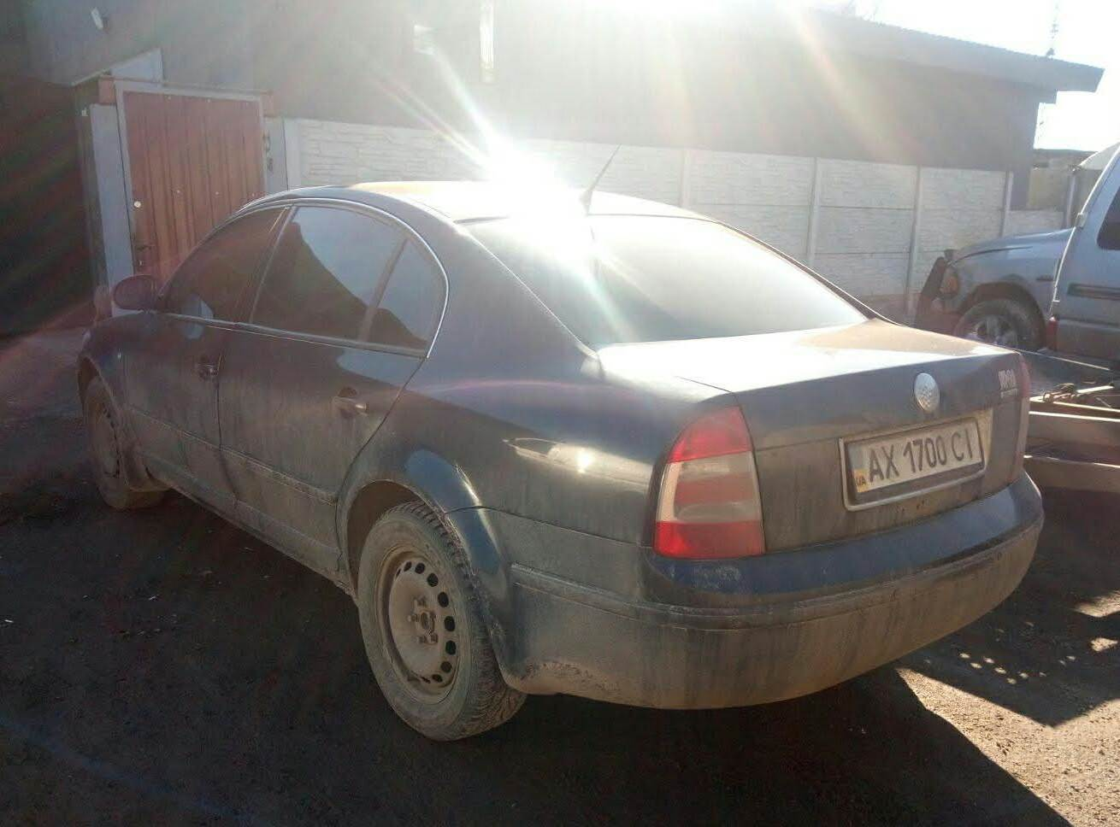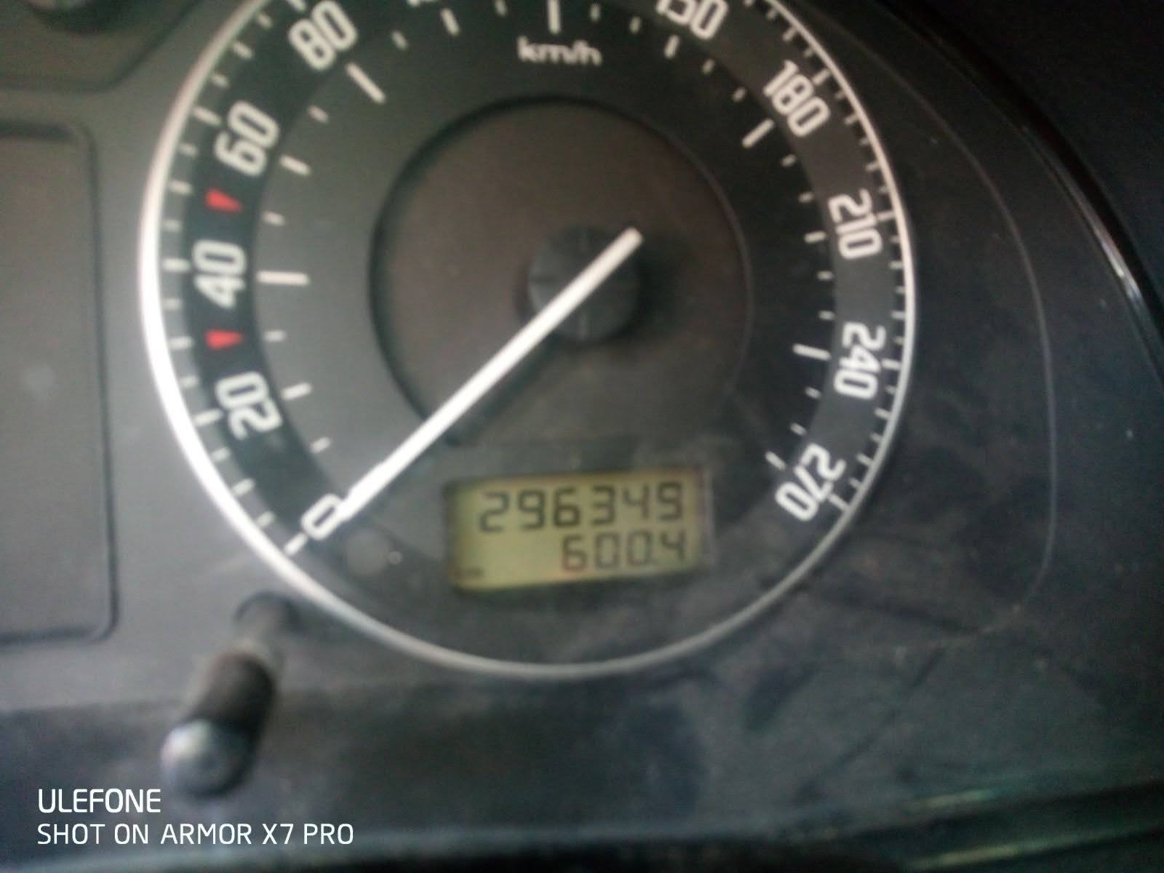

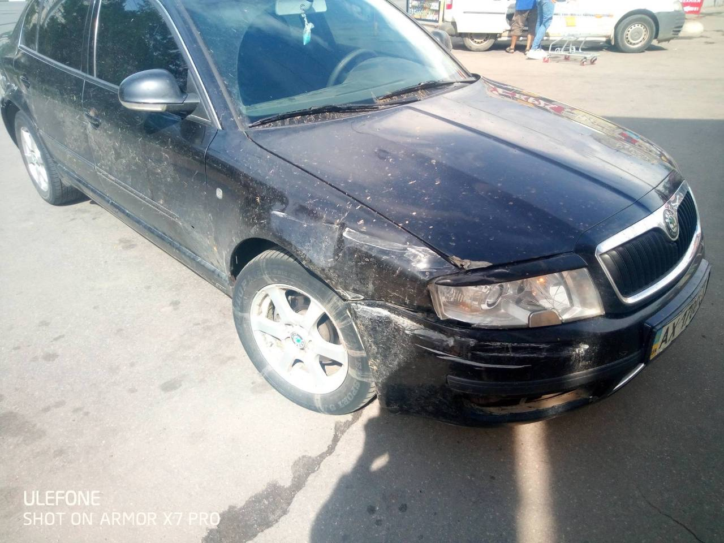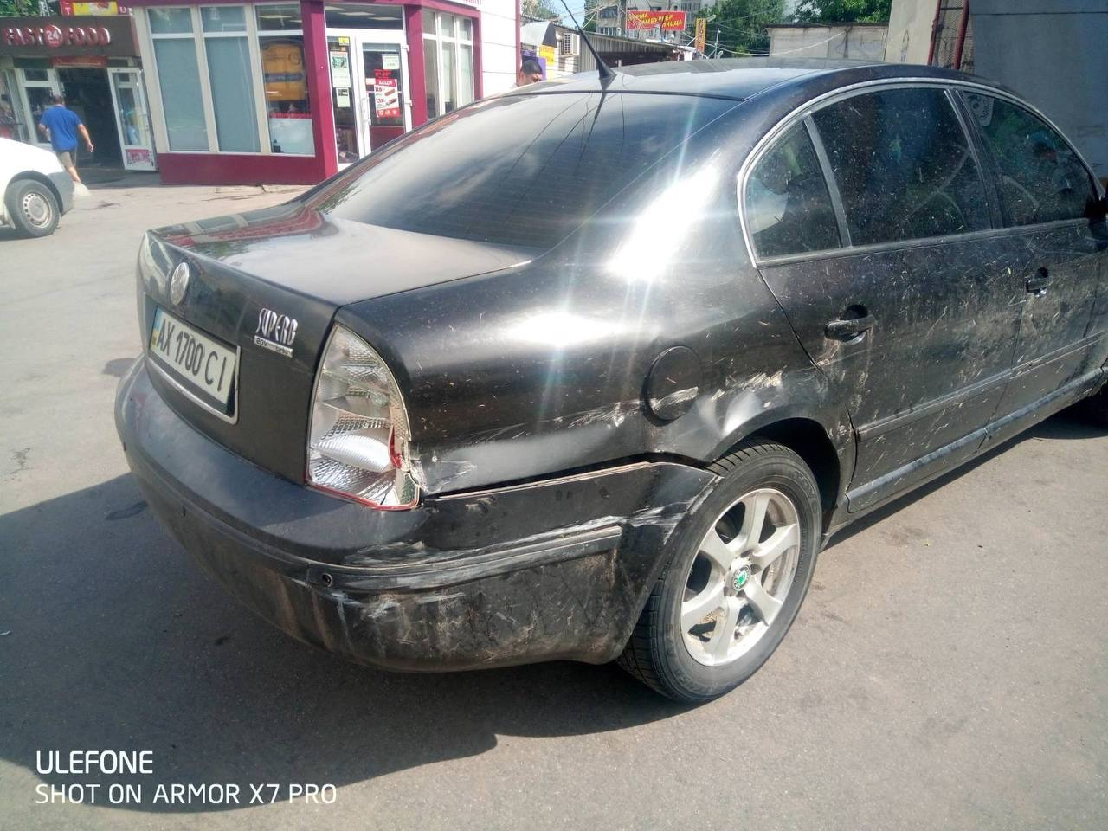

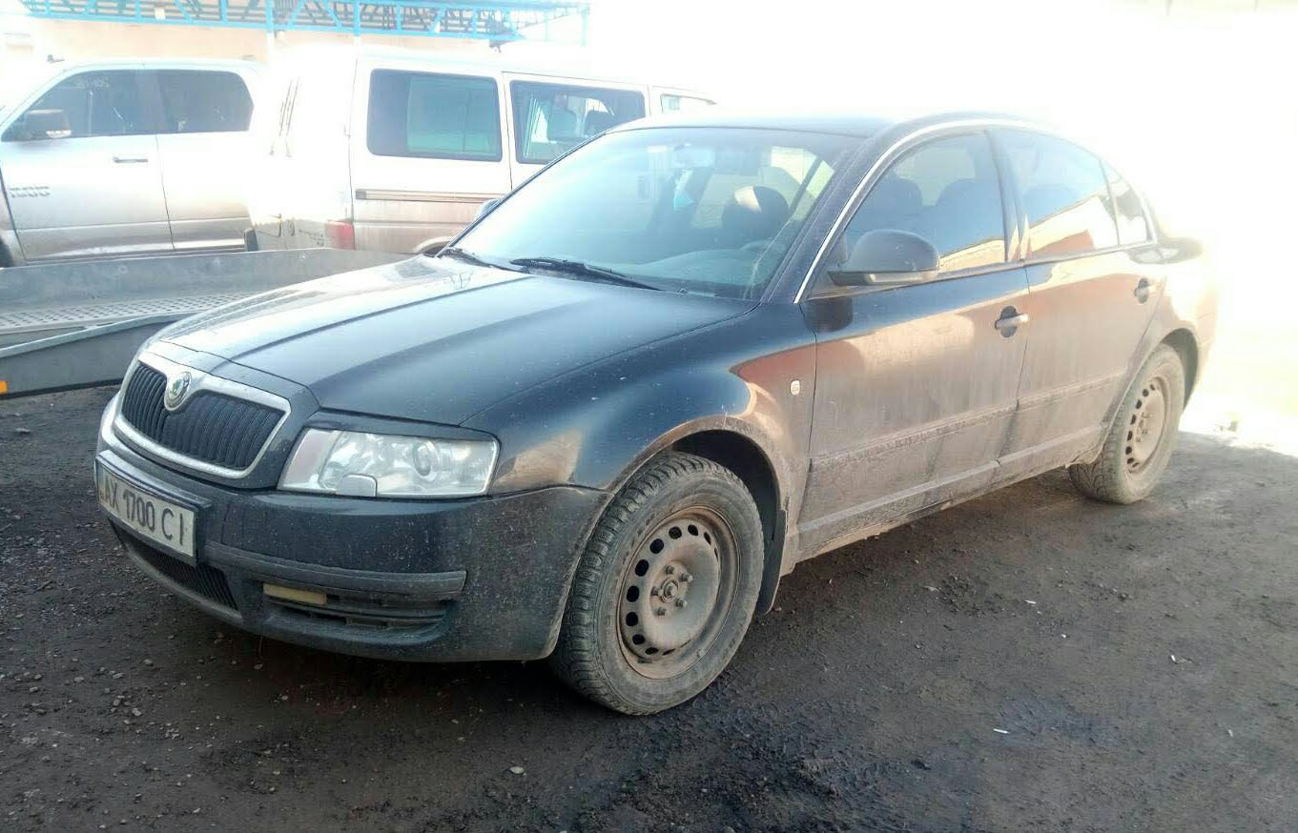

https://auto.ria.com/uk/auto_skoda_superb_30474777.html

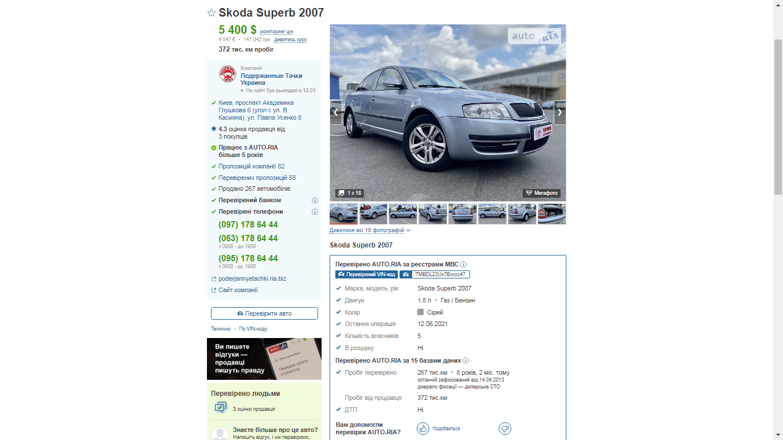

https://auto.ria.com/uk/auto_skoda_superb_27262544.html

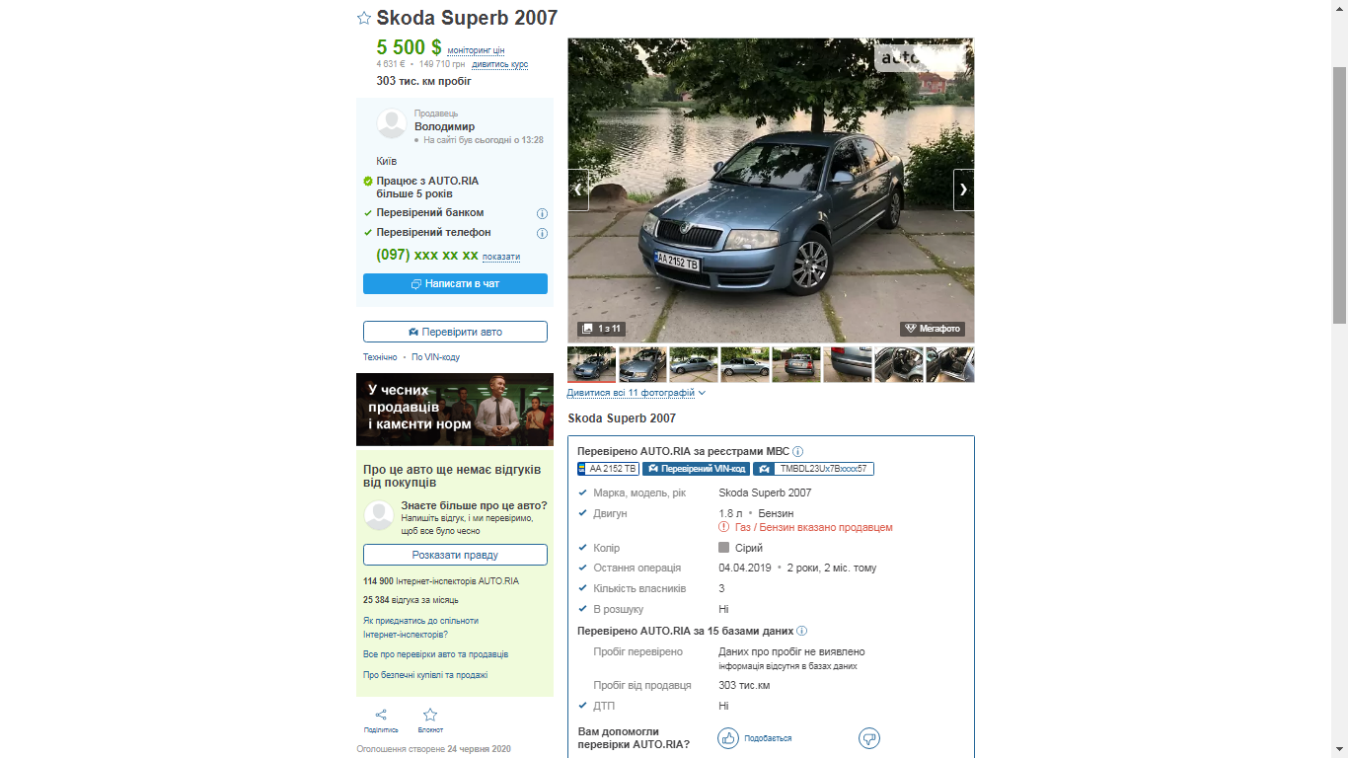
https://auto.ria.com/uk/auto_skoda_superb_30479789.html

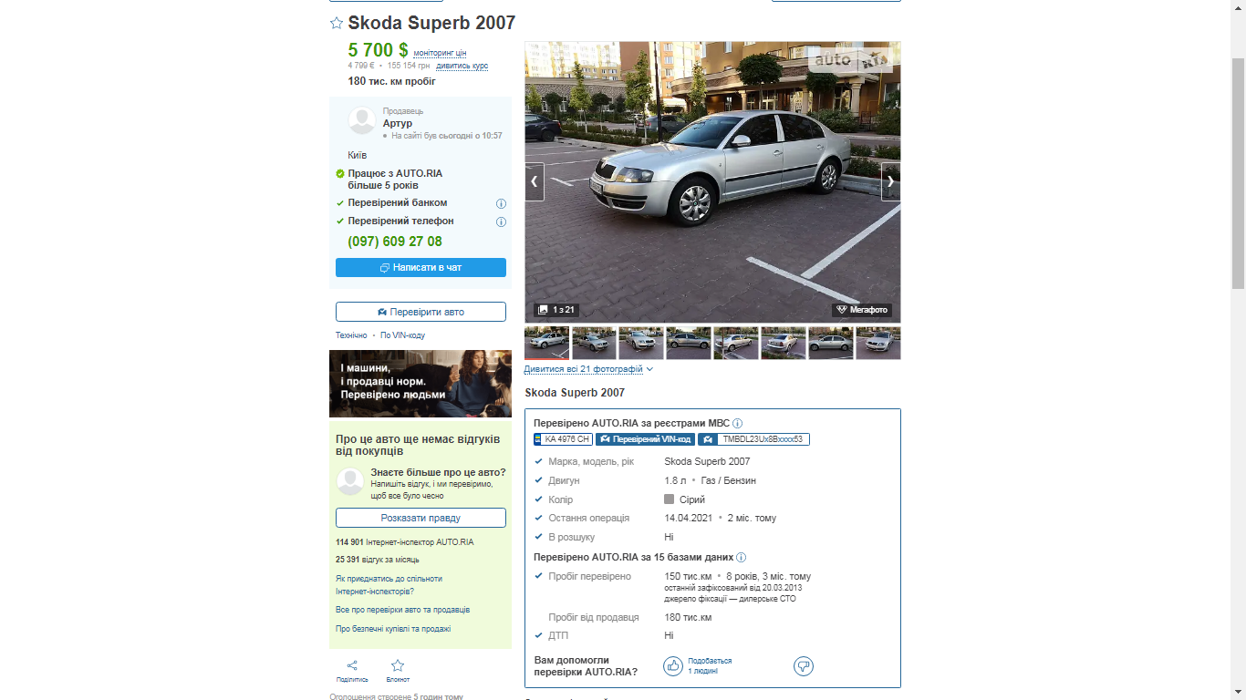

https://auto.ria.com/uk/auto_skoda_superb_30937943.html

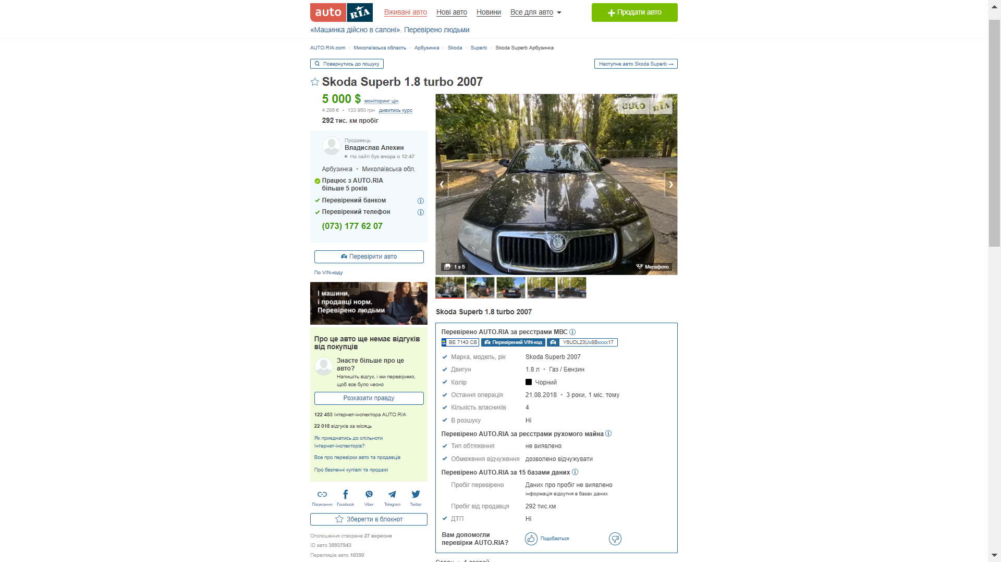
https://bank.gov.ua/ua/markets/exchangerates?date=30.09.2021&period=daily



